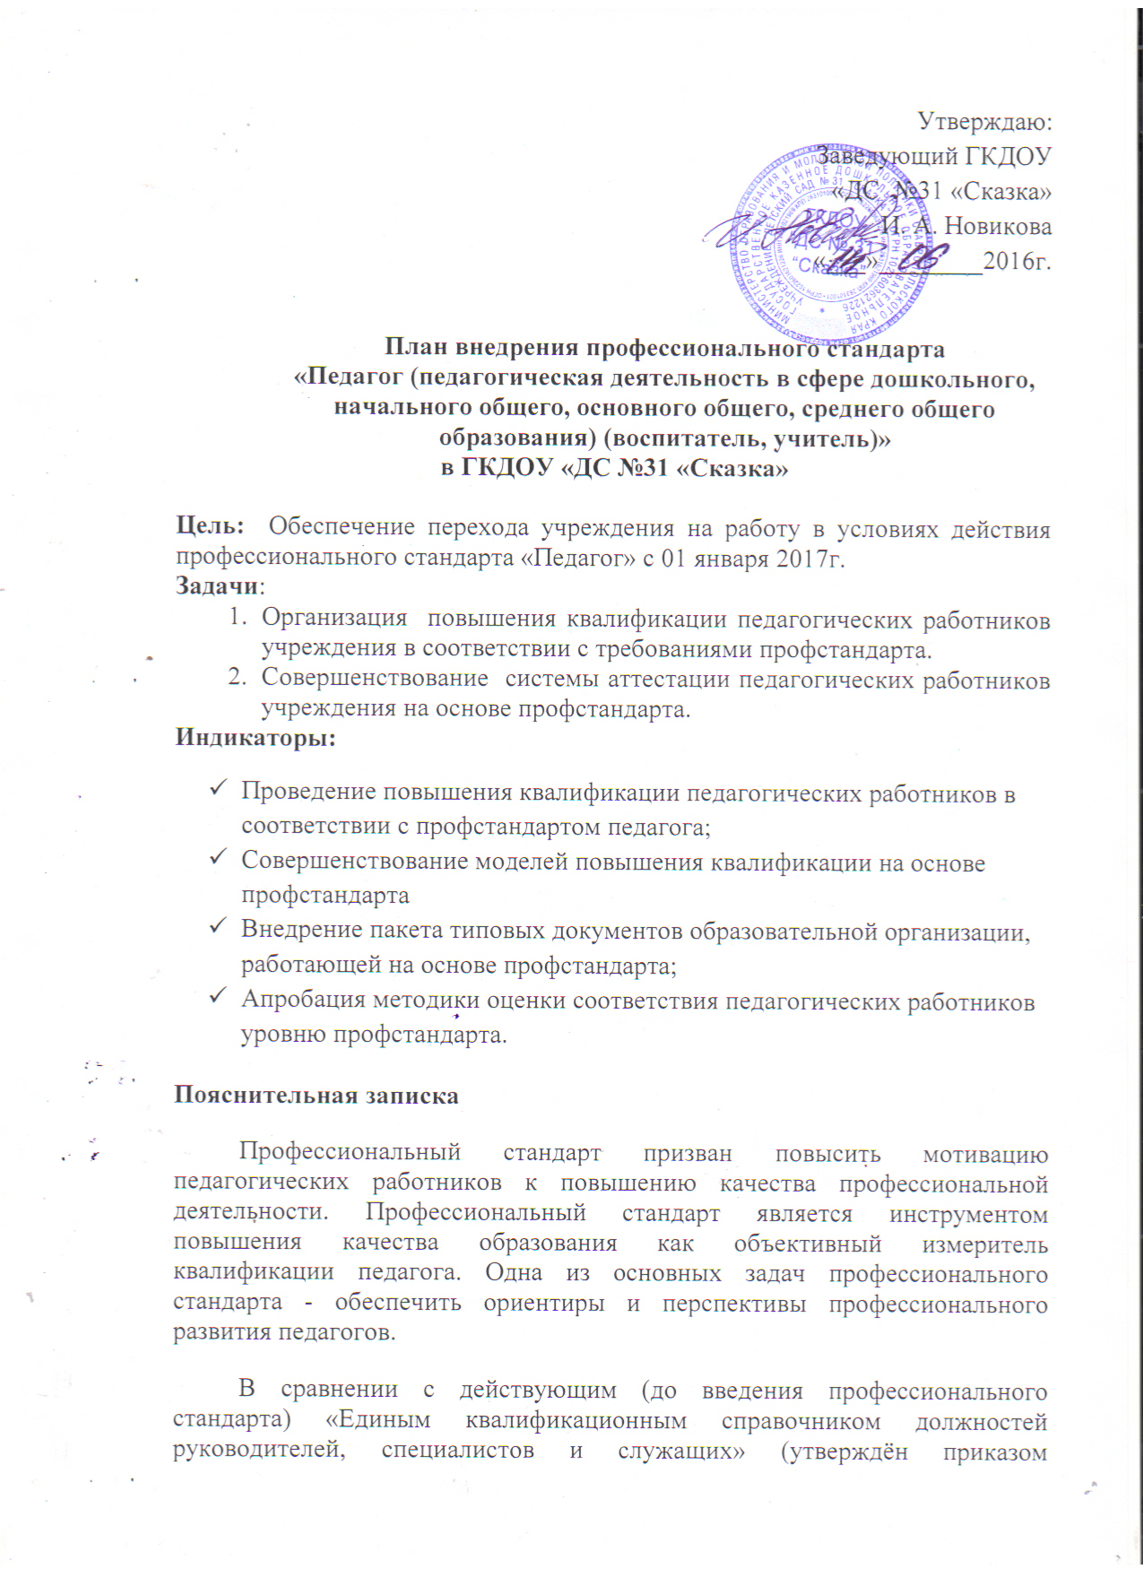
Министерства здравоохранения и социального развития Российской Федерации (Минздравсоцразвития России) от 26 августа 2010 №-761н) в профессиональном стандарте выделена основная цель вида профессиональной деятельности; обозначены особые условия допуска к работе; описаны обобщенные трудовые функции (А, В) и соответствующий им уровень квалификации; конкретизированы квалификационные требования представленные в разрезе специализации педагогических работников.
Профессиональный стандарт предназначен для установления единых требований к содержанию и качеству профессиональной педагогической деятельности, для оценки уровня квалификации педагогов при приёме на работу и при аттестации, планирования карьеры; для формирования должностных инструкций и разработки федеральных государственных образовательных стандартов педагогического образования.
Внедрение профессионального стандарта приведет к изменению проведения процедуры аттестации педагогических работников, повышению их квалификации, корректировке нормативных правовых актов: должностной инструкции педагогических работников, трудовых договоров и др.документов.
План внедрения в ДОО
Мероприятие | Предполагаемый результат | Ответственный | Срок исполнения
Организационно-правовое обеспечение и информационное сопровождение
Изучение приказа Министерства труда и социальной защиты Российской Федерации от 18 октября 2013 г. № 544 «Об утверждении профессионального стандарта «Педагог» (педагогическая деятельность в сфере дошкольного, начального общего, среднего общего образования) (воспитатель, учитель)» на заседаниях рабочей группы | Повышение уровня знания содержания профессионального стандарта всеми педагогическими работниками образовательного учреждения | заведующая | Июнь 2016г.
Анализ соответствия профессиональных компетенций педагогов ДОУ, требованиям профессионального стандарта «Педагог дошкольного образования» | Планирование консультативной работы | заместитель заведующей | Июнь 2016г.
Разработка мероприятий, направленных на совершенствование трудовых функций в соответствии с требованиями Профессионального стандарта «Педагог».  Составление графика повышения квалификации, курсовой переподготовки. | План мероприятий | заместитель заведующей | Июнь-август  2016г
Размещение информации на стендах в учреждении, сайте учреждения | Создание на сайте ДОУ рубрики «Профстандарт педагога» | Старший воспитатель | Июль-август 2016
Формирование банка нормативных правовых документов ДОУ регламентирующих введение профессионального стандарта «Педагог». | Повышение компетености рабочей группы | Рабочая группа | Июнь 2016г
Разработка, согласование и утверждение локальных правовых актов ДОУ в области формирования кадровой политики, трудовых отношений с воспитателями. | Приведение в соответствие с действующим законодательством локальной документации, и документации отдела кадров | Заведующая, рабочая группа | Июнь, август 2016г.
Анализ действующих трудовых договоров работников на предмет их соответствия ст. 57 ТК РФ (содержание ТД) и Приказу Минтруда РФ № 167н (рекомендации по оформлению трудовых отношений). | Приведение в соответствие с действующим законодательством документации отдела кадров. Заключение доп. Соглашений с работниками ДОУ. | заведующая | Июнь 2016г.
Разработка показателей эффективности труда педагогов в соответствии с требованиями профстандарта педагога. | Измененные оценочные листы пед. работников. | Заведующая, зам.заведующей, рабочая группа | Июль, август 2016г.
ВНЕДРЕНИЕ ПРОФЕССИОНАЛЬНОГО СТАНДАРТА В ДОУ
Организация обучения педагогических работников
Планирование и осуществление повышения квалификации (профессиональной переподготовки) воспитателей на очередной учебный год с учетом предложений и рекомендаций коллегиальных органов управления организации, представительных органов участников образовательных отношений, аттестационных комиссий и др. | План повышения квалификации (годовой план ДОУ) | Заместитель заведующей | Сентябрь 2016г.
2.Совершенствование методической работы
Проведение консультации для педагогов и специалистов ДОУ. Тема: «Профессиональная компетентность педагога»  «Роль воспитателя в свете нового профессионального стандарта»  Педагогические советы, семинары | Повышение уровня квалификации, повышение педагогической компетентности | Заместитель заведующей, старший воспитатель | Сентябрь 2016г.
Участие педагогов в работе семинаров, научно–практических конференциях, городских методических объединениях ГМО) | Повышение педагогической грамотности | Старший воспитатель, воспитатели | В течение уч. года
Участие педагогов ДОУ в краевых и федеральных конкурсах педагогического мастерства | Повышение деловой активности, реализация накопленного опыта | Старший воспитатель, воспитатели | В течение уч. года
Использование в работе инновационной деятельности, способствующей росту проф.компетентности | Повышение деловой активности | Старший воспитатель, воспитатели | В течение уч. года
Разработка консультаций для родителей воспитанников «Профессиональный стандарт «Педагог ДОУ». | Повышение уровня знаний родителей | Старший воспитатель, воспитатели | Согласно годового плана ДОУ
3. Аттестация педагогических работников
Перспективное и текущее планирование аттестации педагогов  Составление плана аттестации педагогических работников.  Консультационная поддержка:  -процедура прохождения аттестации на соответствие занимаемой должности;  -процедура прохождения аттестации на квалификационную категорию (первую, высшую) | План аттестации педагогических работников  на проведение квалификационных испытаний и аттестационных процедур | Заместитель заведующей, старший воспитатель | Согласно годового плана ДОУ
Создание и организация деятельности аттестационной комиссии в ДОУ с целью подтверждения соответствия педагогических работников занимаемой должности. | Кадровое и организационно-методическое обеспечение деятельности аттестационной комиссии в ДОУ | Заведующая, Совет методкабинета | Август, сентябрь 2016г.
Организация и проведение квалификационных испытаний педагогических работников | Экспертные заключения о соответствии педагогических работников занимаемой должности | Заведующая, Совет методкабинета | В течение учебного года
Рассмотрение результатов повышения квалификации, переподготовки педагогов |  | Заведующая, Совет методкабинета | В течение учебного года
4.Повышение уровня профессиональной компетентности педагогов ДОУ
Проведение педагогическими работниками самооценки профессионального уровня | Лист самооценки | Заведующая, Совет методкабинета | 4квартал 2015- 1квартал 2016
Составление индивидуальных планов профессионального развития педагогов ДОУ на основе выявленного дефицита компетентностей.  Утверждение планов саморазвития педагогов  -изучение нормативной и психолого–педагогической литературы  -освоение педагогических технологий, выстраивание собственной методической системы  -участие в реализации программы развития ДОУ, в методической работе ДОУ  -обучение на курсах повышения квалификации  -участие в работе творческих групп, проведение индивидуальной исследовательской работы | Отчёты педагогов по темам саморазвития,  Индивидуальные планы развития педагогов  Разработка рабочих программ | Старший воспитатель, педагоги ДОУ | В течение года
Планируемые результаты
1.Создание современной, гибкой системы повышения квалификации педагогов ДОУ.
2.Разработка единых, индивидуальных подходов к определению, содержанию повышения квалификации педагогических работников ДОУ.
3.Совершенствование учебно–методического сопровождения образовательного процесса.
4.Повышение профессионального мастерства педагогов.
5. Совершенствование оценки качества предоставляемых услуг.
6. Внедрение современных технологий в образовательный процесс.

